

气象数据分析
（系统实现）

牛亚翔
刘迦南
汤鸿博
张 颖
游瑞丰

目 录

1.引言……………………………………………………………3
2.软件概述………………………………………………………3
3.算法设计………………………………………………………4
3.1 网页后端 …………………………………………4
3.2 算法后端 …………………………………………10
3.3 socket数据传输 …………………………………12
3.4 网页前端 …………………………………………13

1．引言
1.1 本手册介绍了项目的实现过程，每个功能的算法实现。

1.2 项目实现的分工
牛亚翔：网页后端
主要负责使用Flask框架搭建网页后台的整体框架和网页具体功能的实现。同时负责数据库的搭建和使用。在整体的项目进行过程中负责监督项目进度，为组员进行任务分工。并且根据具体的情况对项目目标和任务分工进行实时的动态调整，以确保各个组员能够明确方向，按时完成任务。
游瑞丰：算法后端
处理传递的数据，根据传递的地区的不同，调用不同模型，清洗数据，使用ARIMA模型，将预测结果保存为json格式。
张 颖：socket数据传输
从网页后端传输需要预测的日期到算法后端；
从算法后端传输对应的预测结果到网页后端；
负责PPT与文档部分的作业要求，并进行任务分配。
汤鸿博：网页前端
主要使用html+css完成注册界面、登录界面、管理员界面和预测主界面的设计与制作，并负责与网页后端对接的工作，向网页后端传递用户输入的信息。
刘迦南：网页前端
主要使用html+css完成个人设置界面，进行预测主界面的初步设计与制作，辅助完成网页设计，与实现界面显示。

2. 软件概述
项目目标
- 实现用户注册、登录、注销、修改密码；
- 管理员对用户权限的管理；
- 未来一周的天气预测。

3. 算法实现
3.1 网页后端
3.1.1 数据库
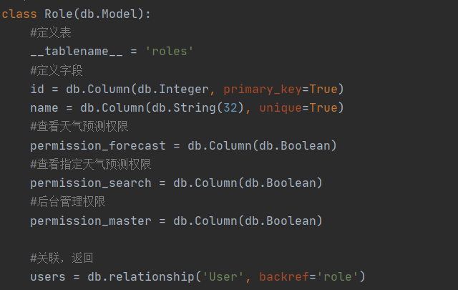
角色类，用来控制用户的权限。所包含权限有查看未来7天天气预测，搜索指定地方天气，指定天数的预测，管理后台。其与用户类互相关联，能够互相调用。
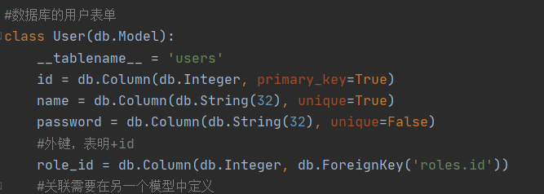
用户类，用来存储用户的账号名，密码。每个用户对应一个角色，并拥有相对应的权限。
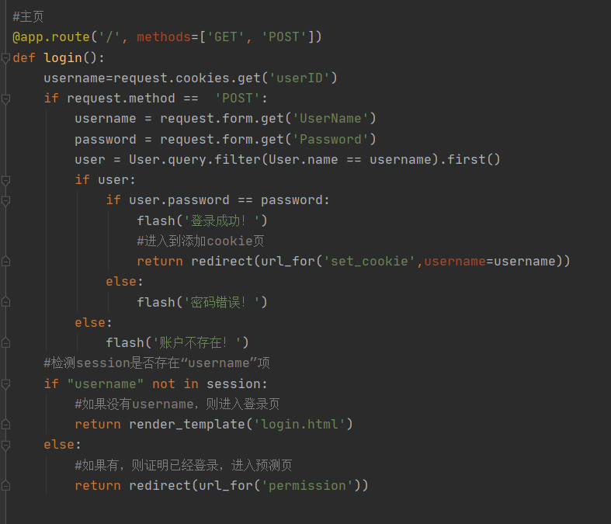
登录页后端。当用户输入信息并点击登录后。前端会把信息POST到后端，后端接收后会对信息进行判断，如果符合检测要求则调用方法设定cookie保存用户的数据。登录时会请求数据库返回与用户输入的用户名相同的角色对象，如果存在就比较密码。如果返回的是None就返回flash信息“用户不存在”。
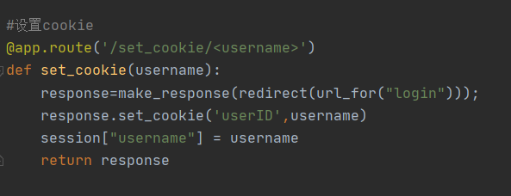
设置cookie方法，将用户名储存在cookie和session中。在登录成功后会进入权限判定页面。如果没有成功则返回登录页面，并通过flash信息提醒用户失败的原因。
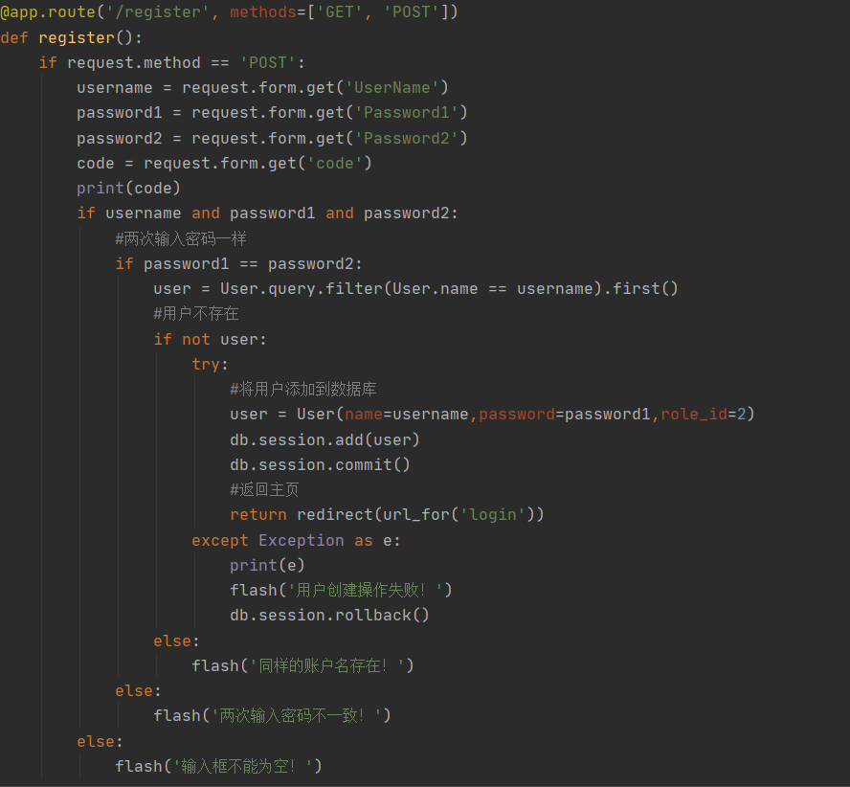
注册页面后端。在登录页面用户可以点击一个超链接跳转到注册页面。具体操作逻辑与登录页面相同。当用户输入的信息符合要求时，则会在后端请求数据库信息，查看相同用户名的信息是否已经存在，如果不存在则创建新的数据库用户类对象，并添加到数据库中，并赋予默认的角色“普通用户”，并返回到登录页。
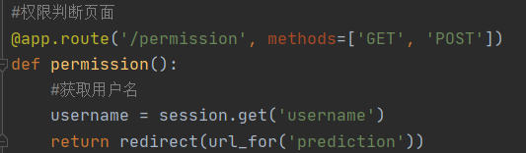
权限判定页目前仅作为一个跳板页，是将登陆页和预测页联系起来的桥梁。会自动调用预测页方法。
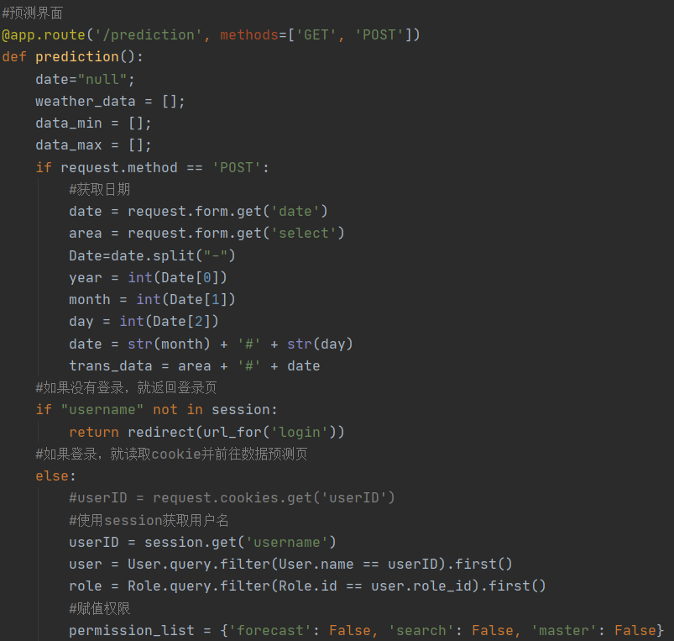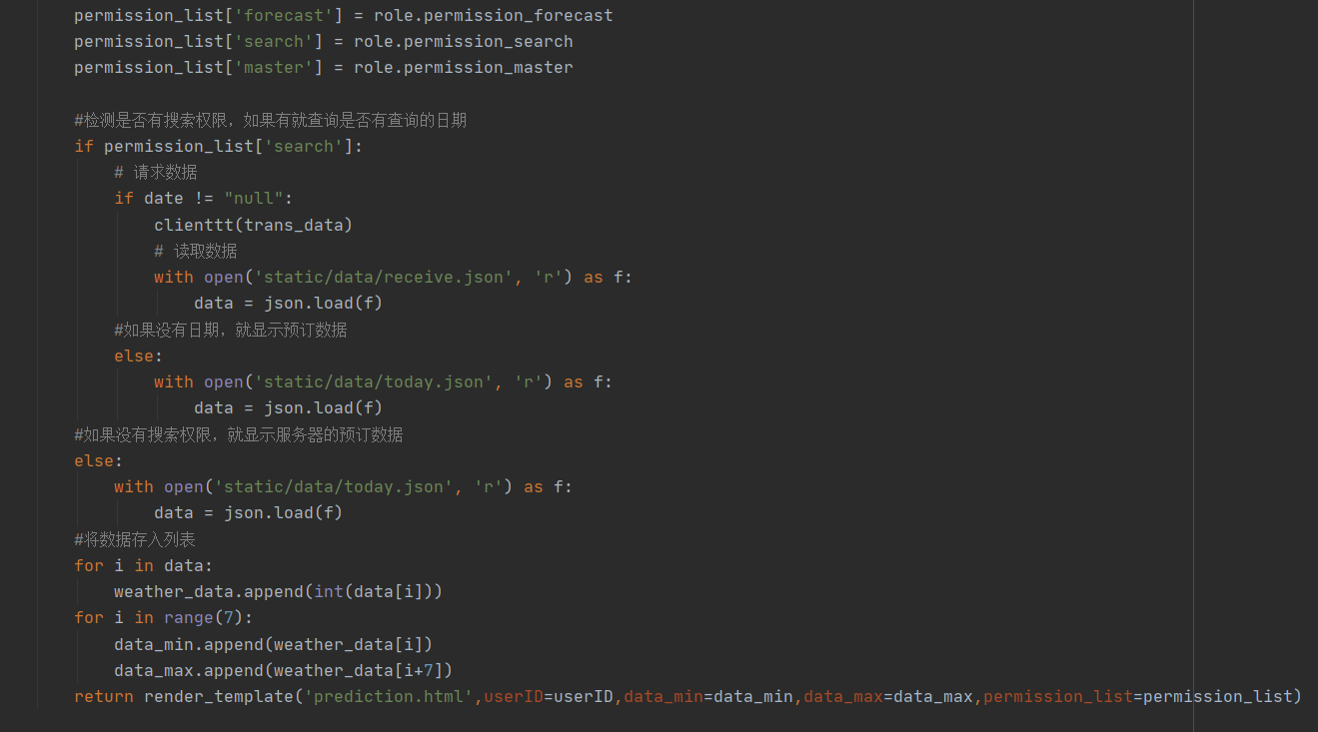
预测页后端。预测方法是重要的枢纽。在调用预测方法时，会优先判断用户是否登陆，如果没登陆则返回登录页（检测cookie和seesion）。之后会接收前端POST过来的信息。信息包括预测日期，预测地方。之后会对两个信息进行拼接，使之转化为能够让算法后端读取的格式。之后会对用户的权限进行检测，如果用户权限不够，则会调用本地的固定数据（每天将会自动更新未来七天的北京数据）并返回给前端网页。如果权限足够，则会调用clienttt（）方法将拼接的信息传给算法后端，算法后端在接收到信息后会计算并将结果以json的数据形式发送回来。之后网页后端将会调用传输过来的信息，并传输给前端网页。
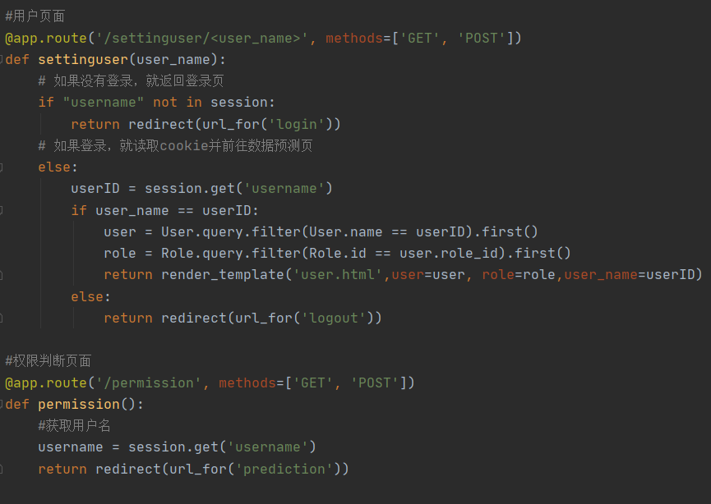
在预测界面，任何用户将能够通过“用户设置”按钮进入到用户设置页面对自己的账户进行更改。
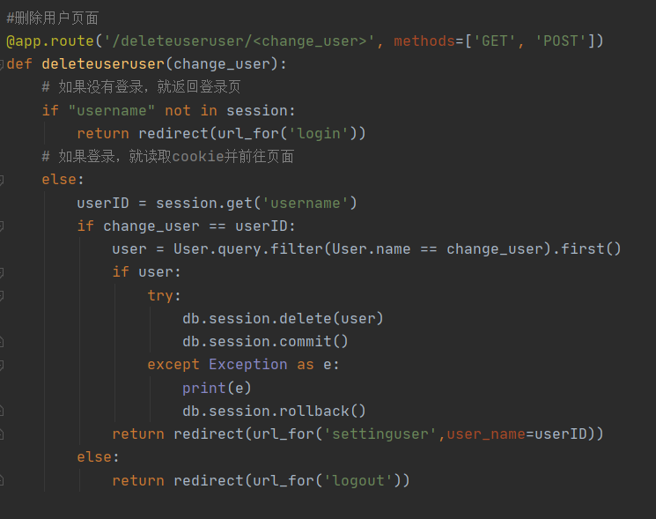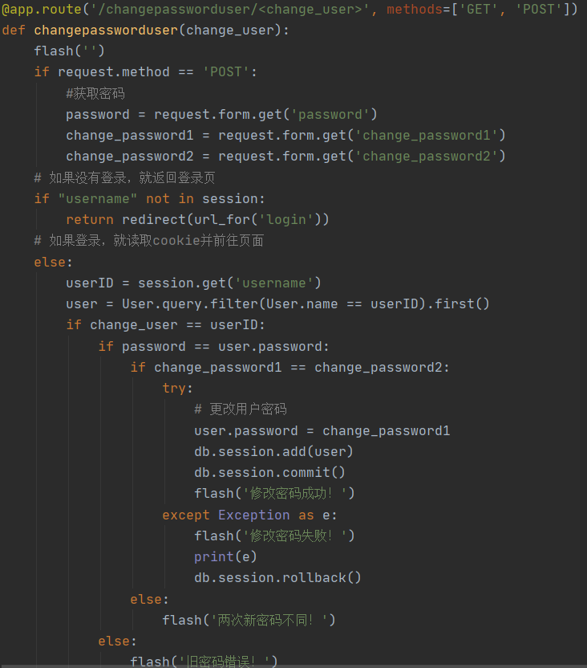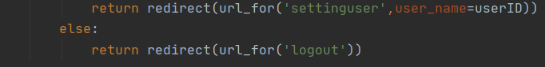
更改内容包括密码，注销自己的账户。具体逻辑与登录逻辑相同，都会请求数据库信息。
在进行相应的操作时，将会实时传入用户操作的用户名，并将其与session中的用户名做比较，以确保用户只能对自己的账户进行更改。
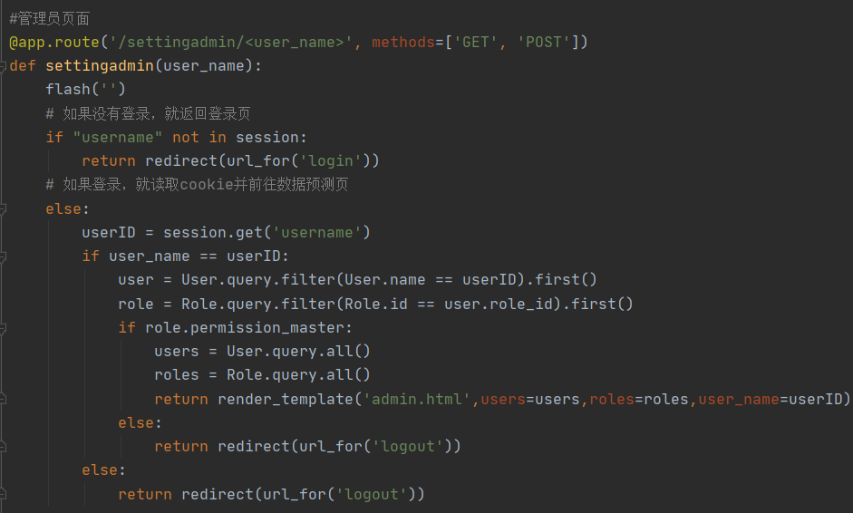
如果用户的角色组是管理员，则在预测界面可以通过管理员设置进入到管理员界面。管理员界面方法将会从数据库请求所有的角色信息和用户信息，并传入到管理网页前端，用于信息打印。管理员页面的操作包括了对用户和角色的增删改查。具体实现的方法与用户的方法基本相同。
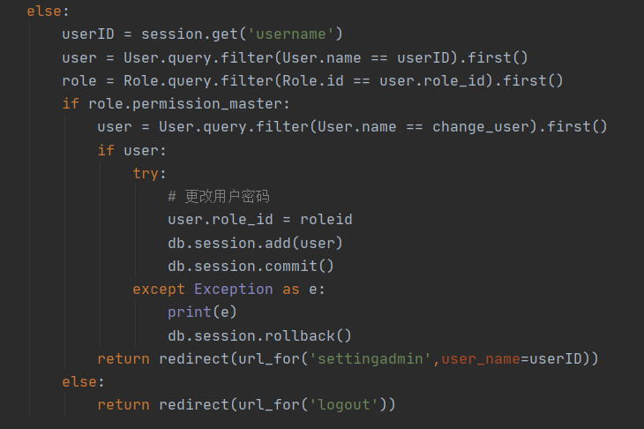
不过在每一次进行操作前都会对当前登录账户的权限进行检测，以确保操作者拥有管理员权限。

3.2 算法后端
3.2.1 处理传递的数据
传输到算法后端的数据为以“#”为分割符的字符串，例如：‘昌平#9#4’。所以首先要将字符串分割。
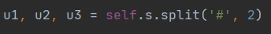
使用split（）函数，以“#”号为分割符分割两次，将地区，月和日赋给u1，u2，u3。便于后面的函数传递参数和使用。

    - 调用模型
根据传递的地区的不同，调用不同模型
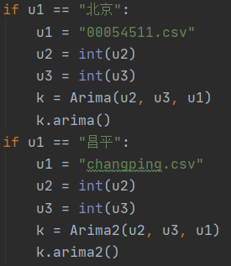
例如：小组得到的北京和昌平的数据量不同，清洗数据的筛选范围不同，要拟合的时间序列不同，周期差分阶数不同，所以调用不同的ARIMA模型。

3.2.3 清洗数据
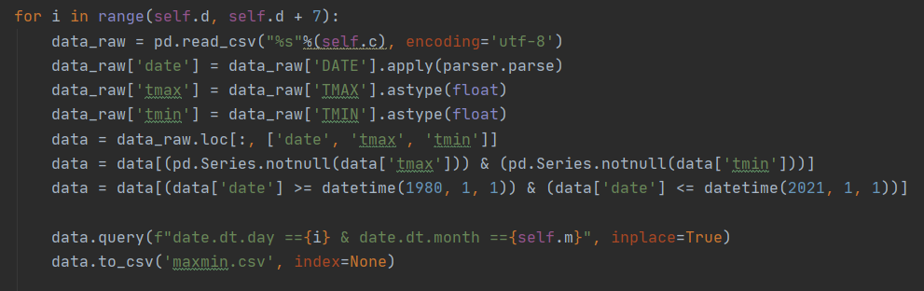
根据数据量的不同，选择不同的筛选范围。由于要预测未来连续7天的天气，使用for循环清洗数据7次，调用后面ARIMA算法7次。

3.2.4 使用ARIMA模型
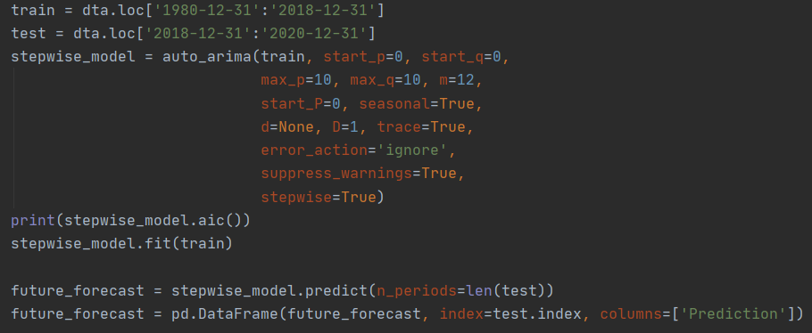
首先确定需要拟合的时间序列train和训练集test。然后用auto_arima模型自动选择自回归项的阶数和滑动平均项的阶数等，周期数设置为12。将预测结果写成表格型数据结构。

3.2.5 生成json数据格式
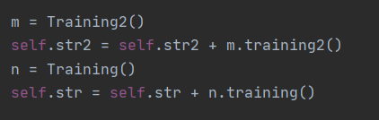
此段代码在数据清洗的for循环中，每清洗一天的数据，调用两次ARIMA模型，返回预测出的2020年该天气温的最大值和最小值，以字符串的形式相加，最后得到self.Str3。
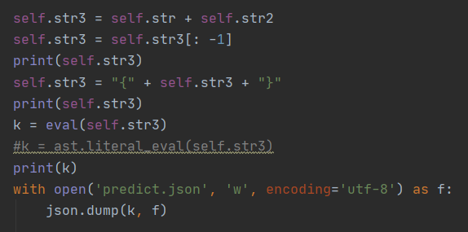
For循环结束后，将self.str3处理为json的标准格式，用eval（）函数转成python中的对象，然后将这个python对象以json格式保存到predict.json文件。

3.3 socket数据传输
- 网页后端在接受到网页前端用户传来所要查询的日期数据后，需要将日期数据传输给算法后端进行运算，算法后端再将计算后的预测数据传给网页后端，网页后端再反馈到网页前端显示给用户。正是用socket实现了这一部分的数据传输。
具体表现为先启动算法后端等待网页前端传输要查询的日期数据给网页后端，网页后端调用socket与算法后端连接。
- 流程演示
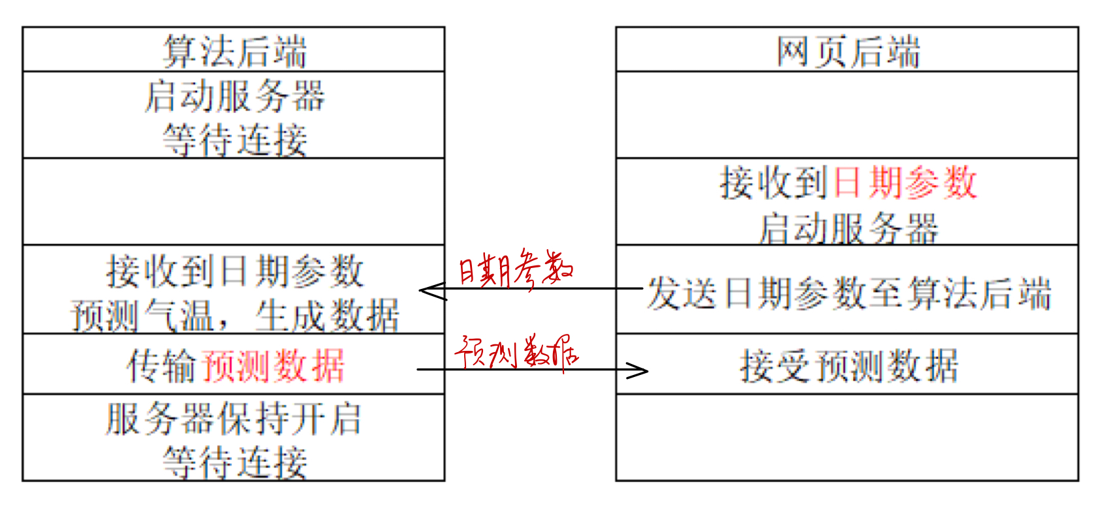

- 部分代码展示
网页后端：
传输日期变量到算法后端后，接受网页后端传来的预测数据文件
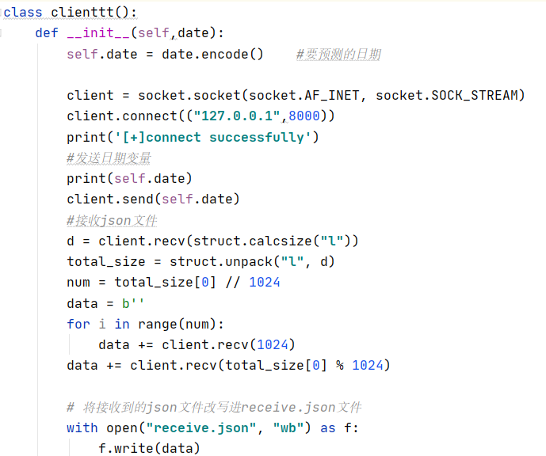
算法后端：
接收到网页后端传输的日期数据，调用ARIMA算法进行气温预测并生成json文件发送到网页后端。
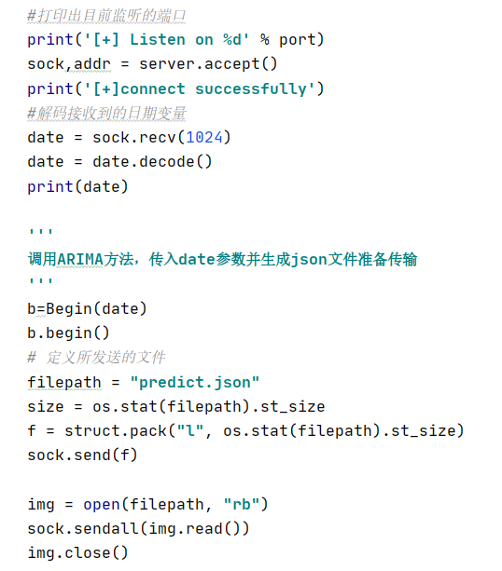

3.4 网页前端
3.4.1.登录界面
1.Css部分
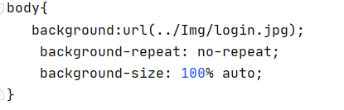
用相对路径设置背景图片，由于当前网页文件与图片文件不在一个文件夹，所以要先用../返回上一级才能进到img文件夹。之后设置背景自适应网页大小并且背景不重复使用。
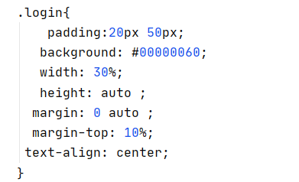
登录输入账号的一个文本框，其中的内容自动居中，并且设置背景是一个遮罩色，配合背景图片好看并突出，调整margin-top使得其垂直居中。

2.Html部分
引用刚才的css文件和fontawesome库，fontawesome是一个css库，此处引用是为了显示用户登录时前面的小人图像，使界面美观。
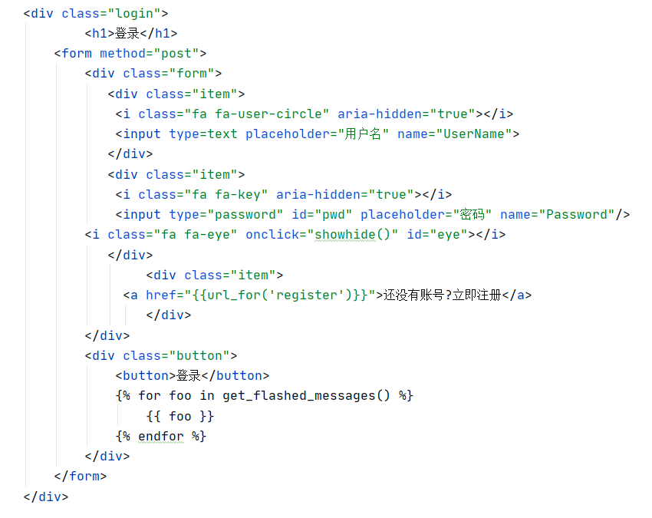
输入框内的内容，分别是账号、密码输入框，通过form method向网页后端传递用户输入的信息，如果没有账号，点击超链接自动跳转至用户注册界面。点击登录，后端传递用户登录许可的信息，可以进入预测界面。

3.4.2.注册界面
注册界面css部分同登录，此处只展示html部分。相比登录部分，增加了一个密码输入框，用户需要输两遍密码，传入后台进行校对。并且增加了验证码，全部正确可以跳转回登录界面。
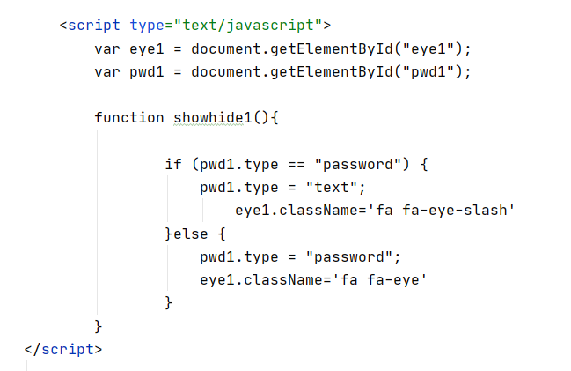
显示/隐藏密码的脚本，document.getElementById方法根据部件id去捕捉部件，找到密码输入框和他后面的小眼睛（显示/隐藏密码），密码的type初始时时password（加密状态），如果点击小眼睛，密码栏内type为text，显示密码，眼睛图标改变，再次点击返回初始状态。

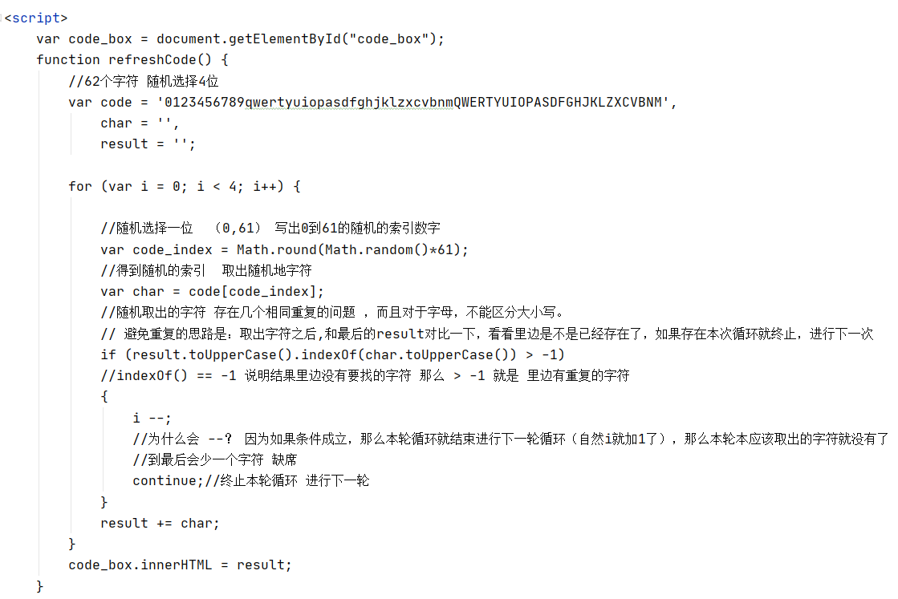
验证码脚本，随机产生验证码，如果点击后再次调用此方法，产生一个新的验证码，将验证码内容传入后台，与用户输入的内容进行校验。

3.4.3.预测界面
此页面设计是上方标题，左边菜单栏，中间及右边body部分天气展示界面，下方尾栏。此页面风格尽力做到与登录界面相似，但由于登录背景较暗，故在body部分添加了一个纯色渐变背景，使其中内容清晰可见。接下来按网页框架部分进行介绍。
上：采用与登录界面相同的设计，用了一个遮罩框，设置字体居中。
下：同上，可标注页码
左：三个按钮分别跳转个人设置界面、管理员界面、退出登录。
Body：查询部分：日期、区县、查询按钮
真实天气：调用一个真实天气预报进口，导入外网天气到一个iframe框架中
图表部分：echarts柱状图，同一个x值有两个y值，分别是最高温度和最低温度
根据权限的不同，页面显示也会不同（但都有真实天气）
管理员：查询、图表、管理员按钮（跳转管理员界面）
Vip用户：查询、图表
普通用户：图表
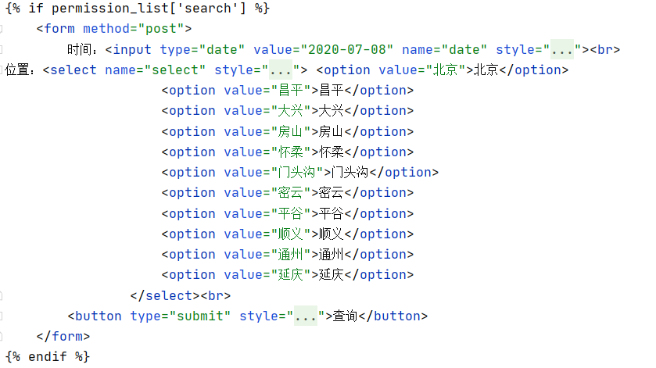
通过input type=”date”调用日期选择框，此日期选择框是使用的浏览器自带的。调用select的下拉框，添加北京的地区。整个部分被form包装，当查询按钮点击时，传递日期与地区到网页后端。此处button设计采用网上学习的css设计。整个查询部分被if语块包装，所以可以实现针对不同用户显示或不显示的功能。
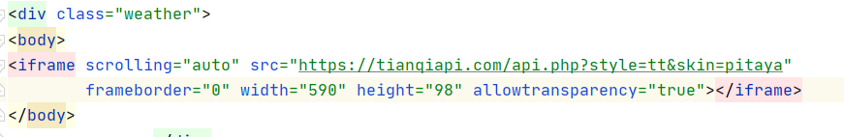
调用天气接口，将天气显示到一个iframe框架中，并将其设为透明，融入背景。
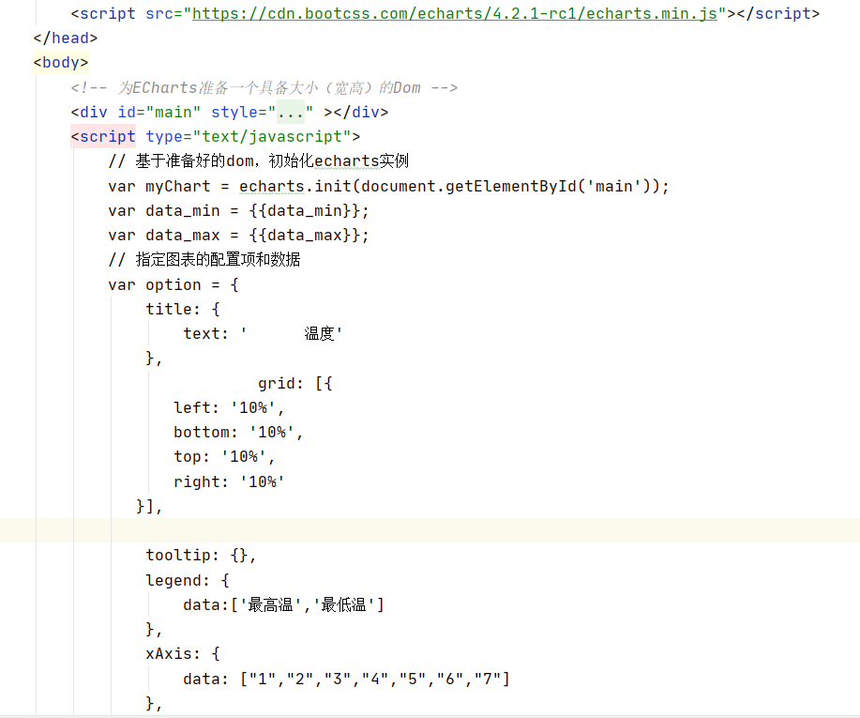
图表部分，使用echarts创建柱状图，接受从后端传递过来的数据，格式是7个元素的一位数组，两个数组分别为最高温和最低温，我们点击色块可以让表格只显示最高温或者最低温，这部分是通过设置legend值来完成的。初始化x轴为7个元素，分别代表未来预测的7天。
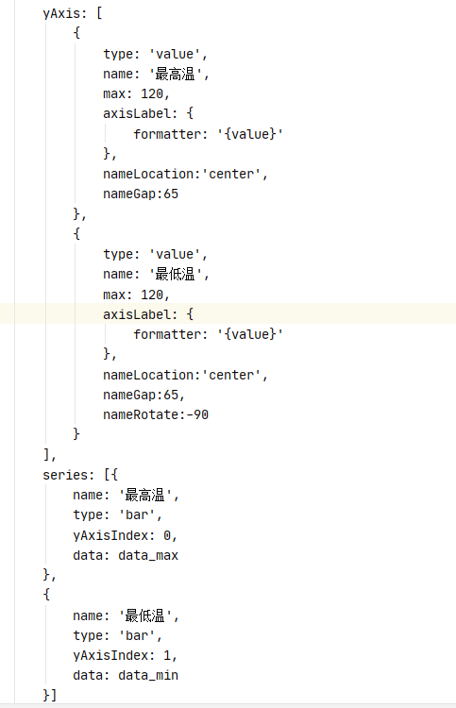
通过yAxisIndex来设置两个y值，将传入的数组数据写入y值。在一开始y轴的最高点以及刻度分布是根据数据自适应的，但是后来我发现，左右刻度会不一样并且数据的最大值总是逼近y轴顶端，显得很不科学美观，所以我统一左右y轴最高为120，对应的摄氏度差不多是50度，两边统一了标准。

3.4.4.管理员界面
管理员界面采用的布局是标准的上标题下内容的分布，并且在副标题栏中有欢迎＋当前用户名的标识，以及返回首页和退出登陆两个按钮，分别对应两个网页。Body部分是用户管理与角色管理的两个table栏。
1.用户管理栏
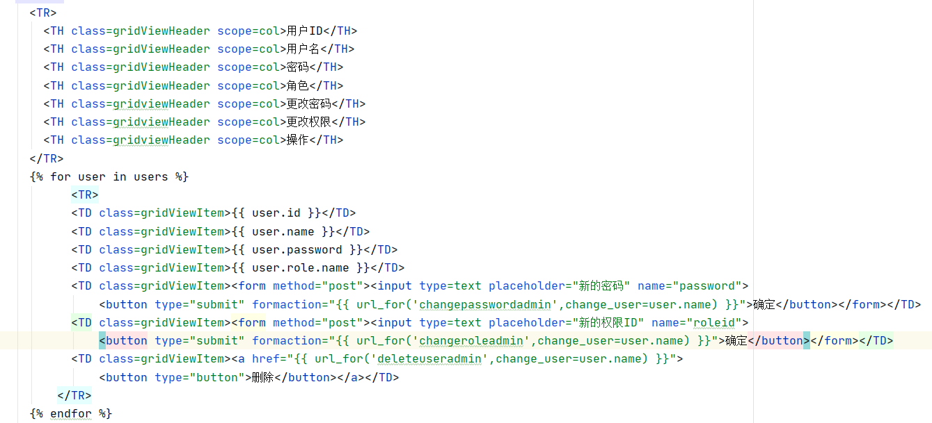
创建table，设置标题栏，通过循环逐行读入从后端传来的用户数据，每行对应一个用户，此行增加操作当前用户的三个按钮，可以更改密码、更改权限、删除用户，根据user.name以及button传入后端来判断操作的是哪个用户的哪个信息。循环读入用户数据后，添加最后一行可以直接增加用户，将写入的用户信息直接写入后端数据库。

2.角色管理栏
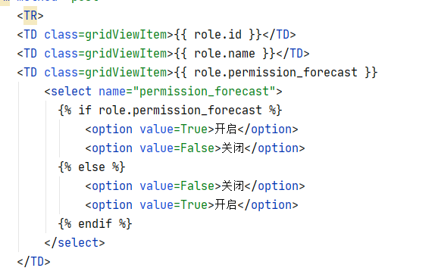
具体步骤与上表类似，只是更改了每一栏中每项的内容，根据天气预测界面所介绍的三类用户所对应的功能，变更为查询权限、图表权限、管理权限。每个权限都具有下拉框，可以选则打开权限或者关闭权限，上图代码只显示了预测界面（图表）的权限，其余两个权限操作方式与此类似。后端数据库中默认有预测界面所提到的三类用户：普通、vip、管理员，如果想要增加用户类别，可以在最后一行新增角色中进行设置，赋以名称以及三个权限的打开关闭状态，添加到后端数据库中。

3.4.5 个人设置界面
个人设置界面设计为上方标题，左边指引栏，中间及右边内容为用户信息展示与个人账号管理界面，下方页脚。主题与登录界面相似，同样采用了纯色渐变背景。接下来按网页内容部分进行介绍。
1.用户信息
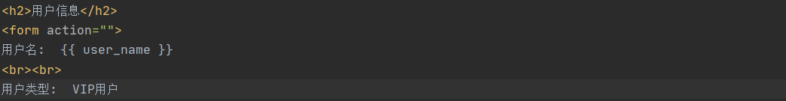
打开个人设置页面，网页便会展示用户的用户名以及用户类型这些信息。
2.修改密码
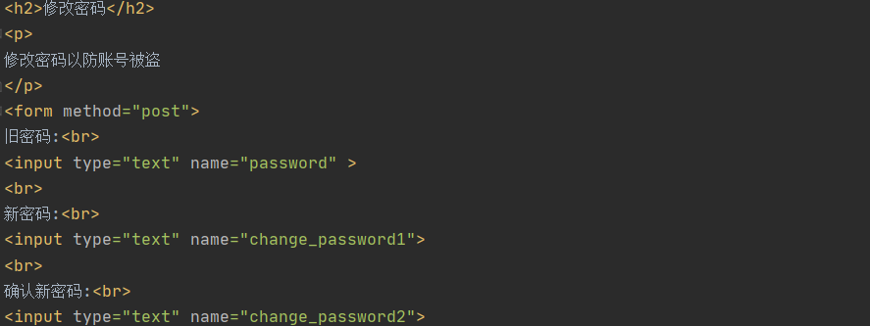
创建三个窗口用以输入用户的原始密码以确认身份，输入新密码，以及再次确认新密码。
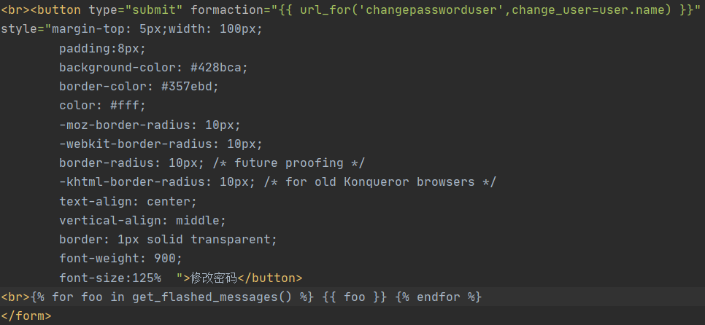设定“修改密码”的按钮风格，同时传递修改密码的信息，完成操作。

3.注销账号
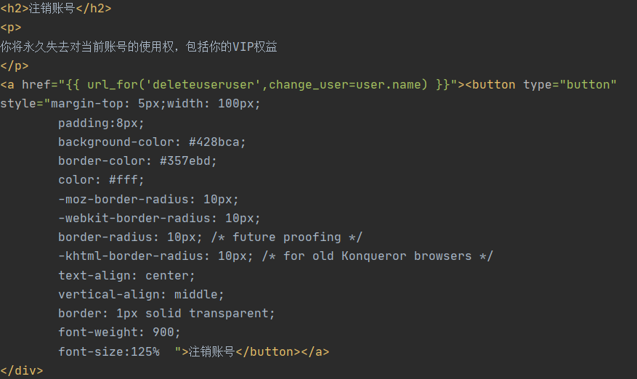
通过注销账号使用户账号不再复用，从数据库里删除账号的所有信息，按钮风格与修改密码按钮统一。

